ОГЭ ПО МАТЕМАТИКЕ.
Математика является основополагающим предметом для дальнейшего обучения в старших классах любого профиля. Большинство школьников в преддверии выпускных экзаменов больше всего переживают за ОГЭ по математике, ведь этот обязательный предмет далеко не всем дается легко, а результат испытания в 2019 году действительно важен для многих. Так, учащимся российских школ, заканчивающим в 2018-2019 учебном году 9 класс на ОГЭ по математике предстоит продемонстрировать знания из области алгебры и геометрии. Всего в билете будет 26 заданий, которые будут распределены по блокам:
Блок | Кол-во заданий | Заданий в 1 части | Заданий во 2 части
Алгебра | 17 | 14 | 3
Геометрия | 9 | 6 | 3
Количественное распределение заданий по уровням сложности будет иметь вид:
Уровень сложности | Кол-во заданий
Базовый | 20
Повышенный | 4
Высокий | 2
Отвечая на вопросы с кратким ответом, экзаменуемому достаточно будет вписать в специальный бланк цифру (номер правильного ответа) или число, полученное в результате расчетов.
Решение зданий повышенного и высокого уровня требует записи хода решения и построения рисунка (для модуля «геометрия»). Важно! Даже правильный ответ без подробного решения в заданиях высокого уровня не будет засчитан.
Выполняя задания, ученикам предстоит продемонстрировать знания по темам:
АЛГЕБРА | ГЕОМЕТРИЯ
Числа и вычисления | Геометрические фигуры и их свойства
Алгебраические выражения | Треугольник
Уравнения и неравенства | Многоугольник
Числовые последовательности | Окружность и круг
Функции и графики | Измерение геометрических величин
Статистика и теория вероятностей
На выполнение работы ученикам отводится 235 минут. Важно знать, что в 2019 году, на обязательный ОГЭ по предмету «математика» (9 класс) с собой можно взять: гелевую черную ручку (карандаш не потребуется, так как все рисунки необходимо будет выполнять ручкой); ученикам будут предоставлены справочный материал и линейка.
Важно! На экзамене запрещены любые электронные гаджеты, включая непрограммируемые калькуляторы. Оценка, которая будет получена учеником, заканчивающим 9 класс, на ОГЭ 2019 года по предмету «математика» будет влиять на балл аттестата, а потому стоит более подробно разобраться с вопросами оценивания работ и переводом тестовых баллов в школьную оценку.
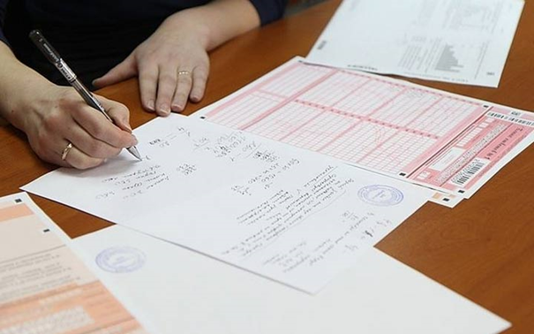
Успешно решив все 26 заданий, девятиклассник может набрать максимум 32 тестовых балла. Далее тестовые баллы переводят в оценку, используя таблицу соответствия. Для получения аттестата девятикласснику вполне достаточно получить 8 баллов, что равносильно 8 правильным ответам на вопросы базового уровня. Но, при этом, выпускник должен набрать не менее 3 баллов по алгебре и 2 баллов по геометрии.

Оценка | Баллы
5 | 22-32
4 | 15-21
3 | 8-14
2 | 0-7

Для поступления в профильные классы старшей школы проходной балл установлен на уровне: 18 баллов для естественнонаучного и экономического профиля; 19 баллов для физико-математического профиля.
СЕКРЕТЫ УСПЕШНОЙ ПОДГОТОВКИ.
Математика – предмет, требующий систематического изучения. Если вы пропустили или не поняли одну из тем, не надейтесь, что ее можно безболезненно пропустить и пойти дальше. Тут важно все! Опытные педагоги дают такие простые, но действенные советы:
- Старательно учитесь на протяжении всех лет,
- не допуская пробелов в знаниях.
- Стремитесь знать больше. Решайте больше, чем задают, уделяя как можно больше внимания задачам высокого уровня.
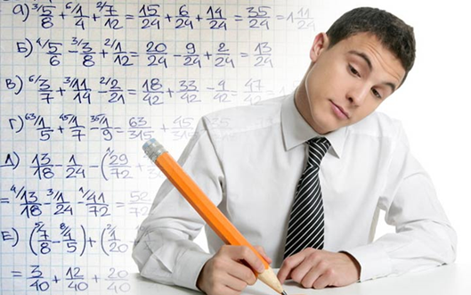
- Не «зубрите» – а тщательно разбирайтесь в каждой теме. Память человека – самый несовершенный носитель информации. Но, зная и понимая теорию, вы легко выведите любую забытую формулу за одну минуту.
- Не бойтесь ошибок, они неминуемы. Чем больше ошибок разберете на этапе подготовки, тем меньше их окажется на ОГЭ.
- Не бойтесь искать поддержку или попросить о помощи. Для кого-то это может быть курс бесплатных онлайн-уроков, для кого-то дополнительные уроки в школе.
Главное – решайте как можно больше разнообразных задач и заданий в формате ГИА, и тогда ОГЭ по математике покажется вам довольно легким, а отличный результат уже в 2019 году откроет массу дополнительных возможностей для дальнейшего образования....
Подробнее и разбор КИМа ОГЭ 2018 по математике:
https://2019-god.com/oge-po-matematike-v-2019-godu/

